**Computer and Robot Vision**

**Homework#1**

R01944040 柳成蔭

這次的作業是基本的圖像處理，分為兩個部份。第一部份編寫程式來對圖像進行處理，分別得到(a)上下調換，(b)左右調換，(c)對角線鏡像翻轉的lena圖；第二部份使用Photoshop來將lena圖(a)旋轉45度，(b)收縮一半，(c)以128為界限轉換為二值圖。

第一部份，我使用VS2012編寫程式

1. upside-down lena

將上半張圖的每個pixel與下半張圖中對應的pixel對換，rows是圖片的高，cols是圖片的寬，將第i行的pixel分別與第rows-1-i的pixel互換。

|  |
| --- |
| for(i=0;i<=(imgUpDown.rows/2-1);i++)  {  for(j=0;j<=imgUpDown.cols-1;j++)  {  swap( imgUpDown.at<char>(i ,j),  imgUpDown.at<char>(imgUpDown.rows-1-i,j) );  }  } |

經過上下調換之後的結果：

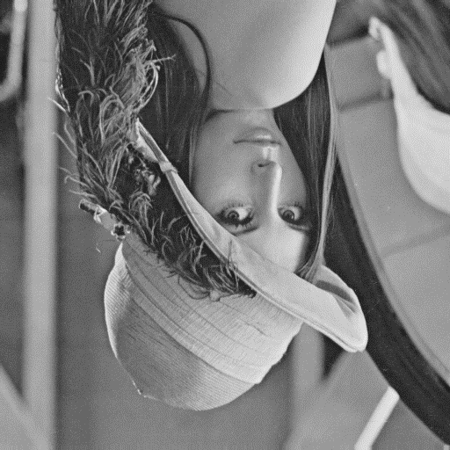

right-side-left lena

將左半張圖的pixel與右半張圖中對應的pixel對換，即第j列的pixel與第cols-1-j列的pixel互換。

|  |
| --- |
| for(i=0;i<=imgRightLeft.rows-1;i++)  {  for(j=0;j<=imgRightLeft.cols/2-1;j++)  {  swap( imgRightLeft.at<char>(i,j),  imgRightLeft.at<char>(i,imgRightLeft.cols-1-j) );  }  } |

經過左右調換之後的結果：

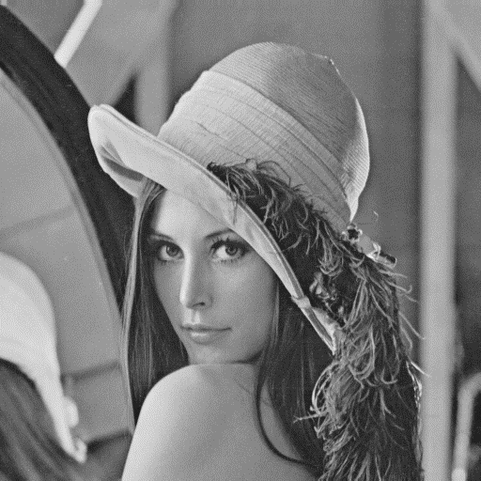

1. diagonally mirrored lena

分別根據兩條對角線做對應互換，即分別將pixel(i，j)與pixel(j，i)互換，以及將pixel(i，j)與pixel(cols-1-j，rows-1-i)互換。

|  |
| --- |
| for(i=0;i<=imgDiaMir1.rows-1;i++)  {  for(j=i;j<=imgDiaMir1.cols-1;j++)  {  swap( imgDiaMir1.at<char>(i,j),  imgDiaMir1.at<char>(j,i) );  }  } |

|  |
| --- |
| for(i=0;i<=imgDiaMir2.rows-1;i++)  {  for(j=0;j<=imgDiaMir2.cols-1-i;j++)  {  swap( imgDiaMir2.at<char>(i ,j),  imgDiaMir2.at<char>(imgDiaMir2.cols-1-j,imgDiaMir2.rows-1-i) );  }  } |

對角線鏡像互換後的結果：

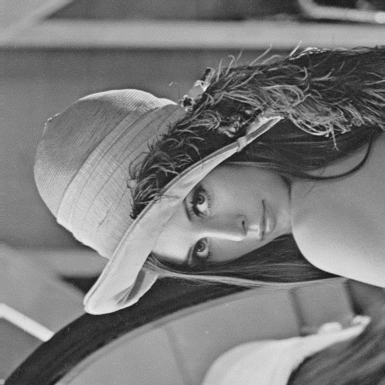 

第二部份，我使用Photoshop CS6來處理圖片

1. rotate lena 45 degrees clockwise

開啟lena.bmp，點選菜單欄的“影像” $→$“影像旋轉” $→$“任意”，輸入角度45度，選擇順時針，可以得到所需結果：

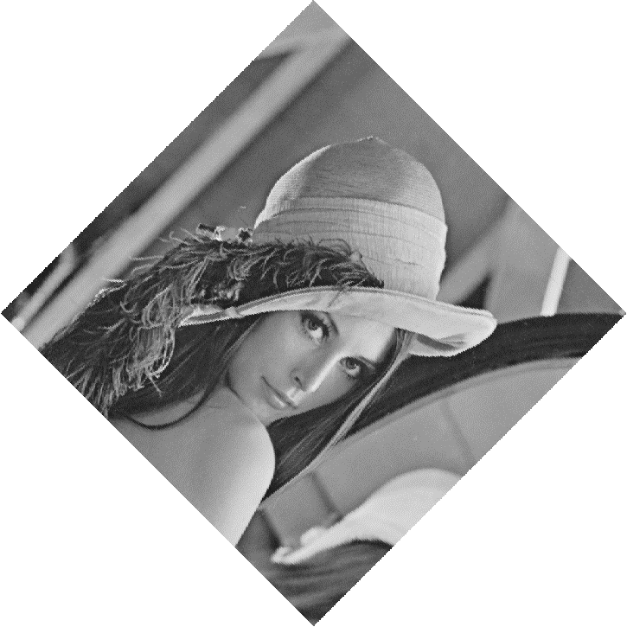

1. shrink lena in half

點選菜單欄的“影像” $→$“影像尺寸”，因為原圖的寬度和高度為512個pixel，將寬度和高度都改成256，可以得到寬、高都縮小到一半的結果：

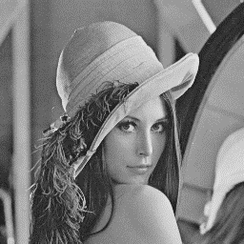

1. binarize lena at 128 to get a binary image

點選菜單欄的“影像” $→$“調整” $→$“臨界值”，臨界值層級輸入128，確認後可以得到二值化的結果：

